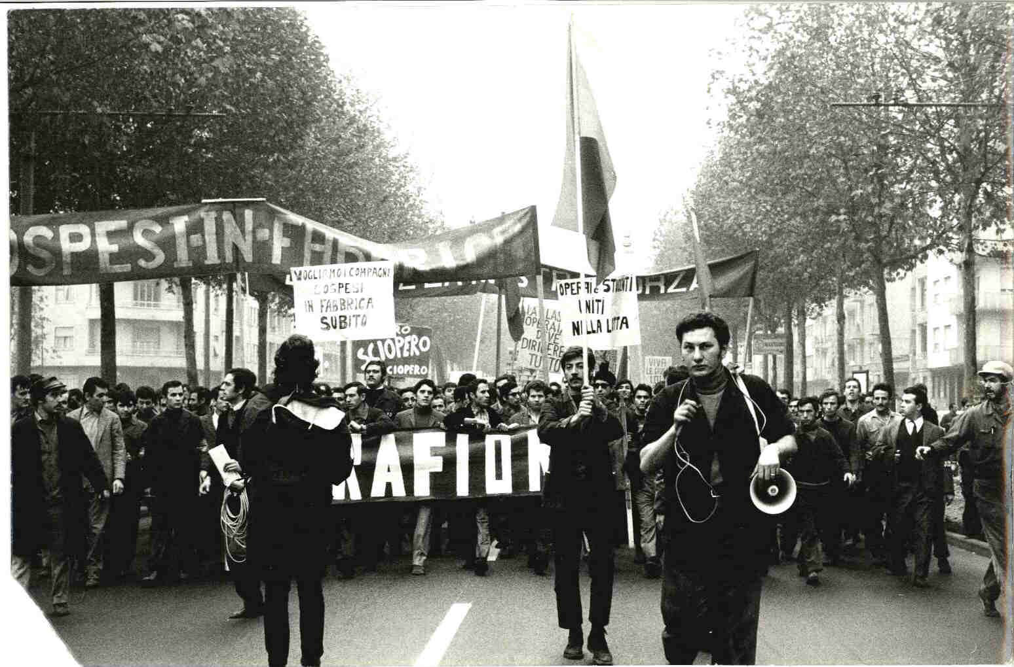

1969 - Uno dei primi cortei dalla Fiat Mirafiori all’Unione Industriale di Torino

